附件1

盘龙区政务服务中心
汽车产业“一类事”一站式服务事项
办事指南

盘龙区政务服务管理局
“一类事”  事项名称 | 盘龙区政务服务中心汽车产业“一类事” | “一类事”  事项编码
牵头单位 | 盘龙区政务服务管理局 | 配合单位 | 区市场监管局、市公安局盘龙分局、中国人民银行云南省分行、区税务局、区人力资源社会保障局、区住房城乡建设局、区司法局
服务对象 | 法人 | “一类事”涉及事项（服务） | 1.企业信息变更“一件事”  2.汽车产业政策咨询  3.车企贴息贷款信息咨询  4.车企、经销商法律咨询
办理形式 | 线下窗口办理
法定办结时限  （工作日） | 12个工作日 | 承诺办结时限  （工作日） | 2个工作日
是否收费 | 是（办理基本账户变更时部分银行收费） | 线下跑动次数 | 1次
线下跑一次原  因和环节 | / | 网上办理深度 | /
是否支持预约办理 | 是 | 有无中介服务 | 无
联办能力 | 联合受理、联合审查、联合审批
咨询方式 | 现场咨询：云南省昆明市盘龙区联盟街道办事处锦武路15号政务服务中心一楼A区6号“高效办成一件事”窗口。  电话咨询：0871-64893399
监督方式 | 现场投诉：云南省昆明市盘龙区联盟街道办事处锦武路15号政务服务中心二楼205  投诉电话：0871-63146312
办理时间 | 星期一至星期五：上午09:00—17:00（中午不休息，法定节假日按国家假期安排调整办理时间）
办理地址 | 办理地点：云南省昆明市盘龙区联盟街道办事处锦武路15号政务服务中心一楼A区6号“高效办成一件事”窗口。  电话咨询：0871-64893399

一、基本信息
二、设定依据

（一）企业信息变更“一件事”
按照云南省2024年企业信息变更“一件事”事项设定依据设定。
（二）汽车产业政策咨询
根据《国家发展改革委关于 2026 年实施大规模设备更新和消费品以旧换新政策的通知》（发改环资〔2025〕1745号）、《云南省“十四五”制造业高质量发展规划》（云政发〔2022〕24号）、《云南省新能源汽车产业发展规划（2021—2025 年）》 、《2026年云南省汽车以旧换新补贴实施细则》、《云南省报废机动车回收拆解管理办法》文件精神，明确新能源汽车产业发展目标，规范汽车报废更新、置换更新补贴比例、补贴上限、申领条件及办理流程。其中2026年汽车报废更新补贴标准为：新能源车按12%补贴、最高2万元；燃油车10%、最高1.5万元。
（三）车企贴息贷款信息咨询
根据《国务院关于印发〈推动大规模设备更新和消费品以旧换新行动方案〉的通知》（国发〔2024〕7号）、《财政部 国家发展改革委 中国人民银行 金融监管总局关于实施中小微企业贷款贴息政策的通知》（财金〔2026〕4号）、《云南省人民政府办公厅关于印发云南省加快新能源汽车产业发展和推广应用若干政策措施的通知》（云政办发〔2020〕45号）以及《云南省发展和改革委员会等部门印发〈关于促进汽车消费的落实措施〉的通知》（云发改产业〔2023〕1110号）文件精神，引导金融机构优先保障汽车制造企业技改与扩产贷款需求，明确2026年汽车制造领域贷款贴息政策：新能源汽车产业链中小微民营企业固定资产贷款给予中央财政年化1.5%贴息，贴息期限最长2年，单户贴息贷款额度上限5000万元。
（四）车企、经销商法律咨询

依据《国务院办公厅关于加快推进公共法律服务体系建设的意见》（中办发〔2019〕44号）关于均衡配置城乡基本公共法律服务资源、充分发挥司法所法律咨询服务功能，以及为营造法治化营商环境、建设制造强国提供全方位、综合性法律服务的相关要求；《司法部关于印发〈公共法律服务事项清单〉的通知》（司发通〔2019〕97号）附件第4项法律咨询服务规定，面向社会公众提供法律问题解答、服务导引、专业法律意见等服务。依据《中华人民共和国民法典》《中华人民共和国消费者权益保护法》《中华人民共和国产品质量法》《中华人民共和国价格法》、《汽车销售管理办法》（商务部令2017年第1号）、《家用汽车产品修理更换退货责任规定》（市场监管总局令2021年第43号）等法律法规规章，为汽车生产企业、经销商提供经营合规、合同纠纷、消费维权、价格合规、数据安全及召回管理等法律咨询服务。

三、申报须知(组合)
（一）办理前置条件：已取得营业执照的企业。
（二）材料可通过电子证照库调取的，可免于提交。
（三）提交材料齐全且符合法定条件的，予以受理。
（四）企业信息变更“一件事”
办理企业信息变更，应当具备下列条件：
1.企业登记信息变更：企业登记事项发生变更的，应当自作出变更决议、决定或者法定变更事项发生之日起30日内向登记机关申请办理变更登记。
2.企业印章刻制:企业名称、法定代表人发生变更的。
3.基本账户变更:已开立基本户的企业，其登记信息发生变更的。
4.税控设备变更发行：已领取增值税税控系统专用设备的企业，其登记信息发生变更的。
5.社会保险登记变更：已参加企业职工基本养老保险、工伤保险的企业，其登记信息发生变更的。
6.住房公积金企业缴存登记变更:已办理住房公积金缴存登记的企业，其登记信息发生变更的。
（五）企业信息变更“一类事”一站式服务事项办理引导
1.企业信息变更“一件事”：申请人到A区“高效办成一件事”服务窗口进行办理。
2.汽车产业政策咨询
（1）申请人电脑登录https://swt.yn.gov.cn/categories/358进入云南省商务厅网站查询汽车以旧换新相关政策信息。
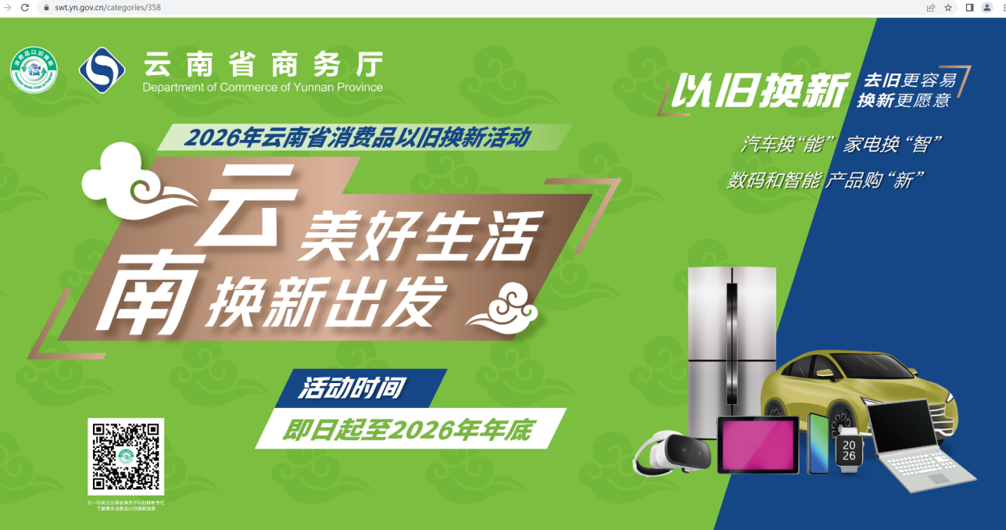
（2）电脑登录https://swt.yn.gov.cn/categories/348进入云南省商务厅网站搜索查询汽车产业相关政策。
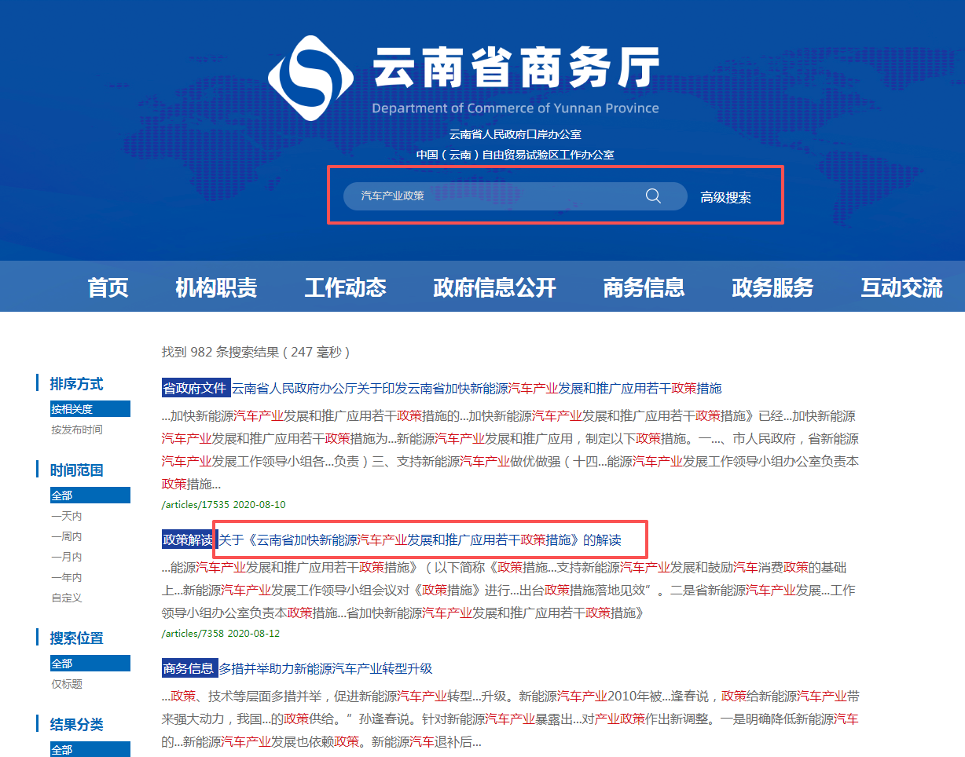

（3）也可通过微信公众号“云南省商务厅”查询政策。

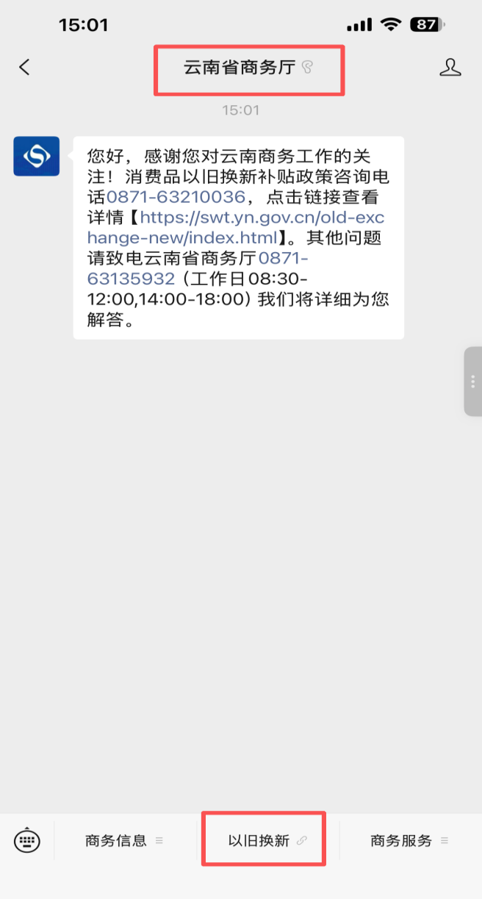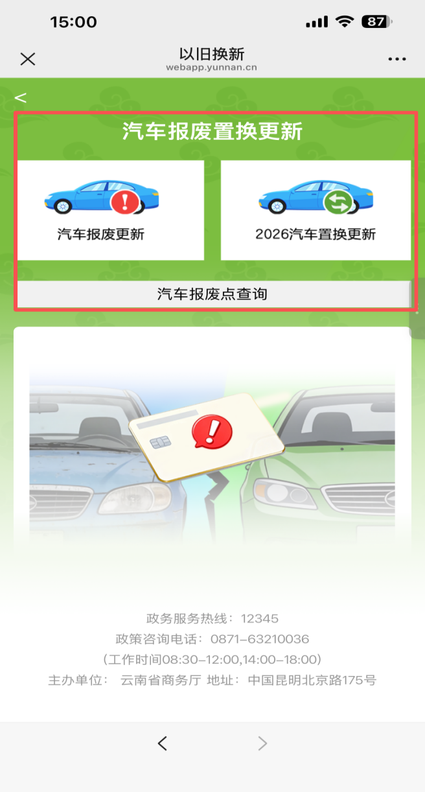
3.车企贴息贷款信息咨询：
（1）申请人可以通过微信搜索并关注“云南融信服平台”微信公众号，点击“掌上服务”→“平台首页”进入云南省融资信用服务平台首页→右侧“云南省”下拉箭头选择“昆明”进入云南省融资信用服务平台昆明专区，在云南省融资信用服务平台昆明专区可查询昆明市各金融机构提供的金融产品信息，可根据需要进行咨询及申请（注：电脑端可直接在浏览器打开链接：https://credit.yn.gov.cn/rxf/进行访问，查询、了解相关金融产品信息）。
①“云南省融信服平台”手机移动端页面信息示例如下：
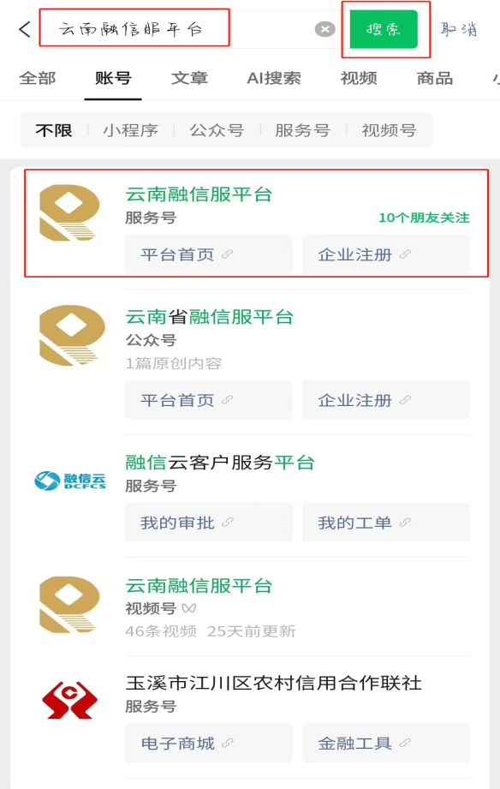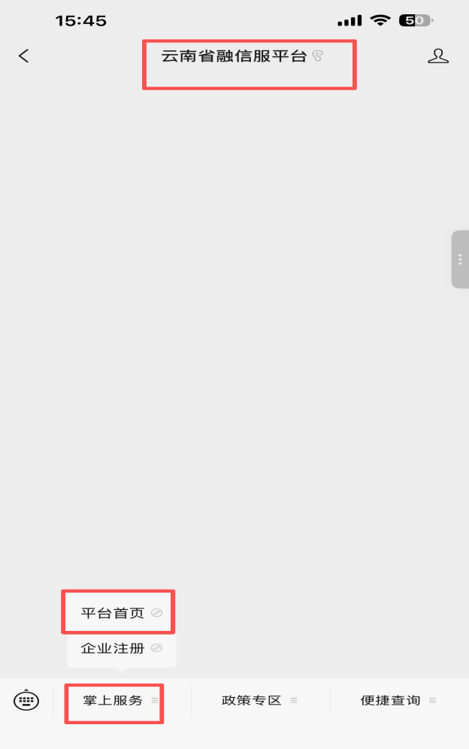
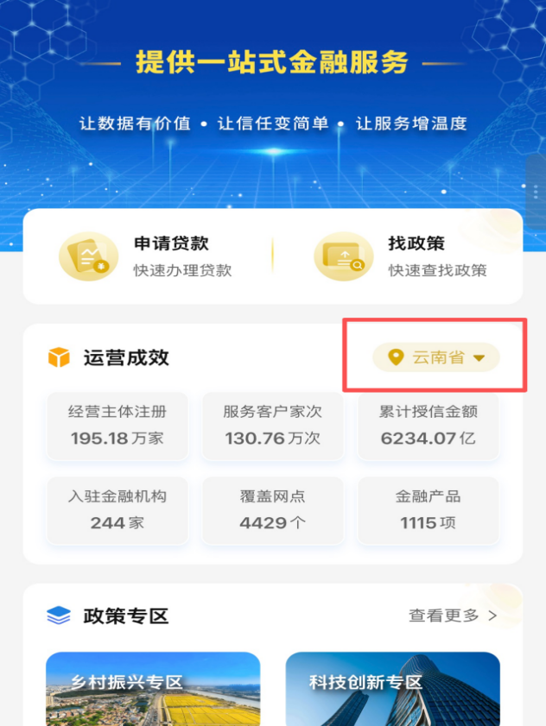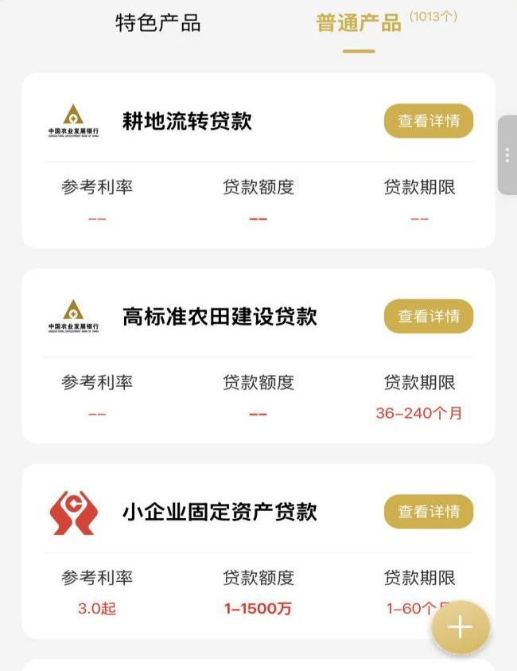

②“云南融信服平台”电脑端页面示例如下：
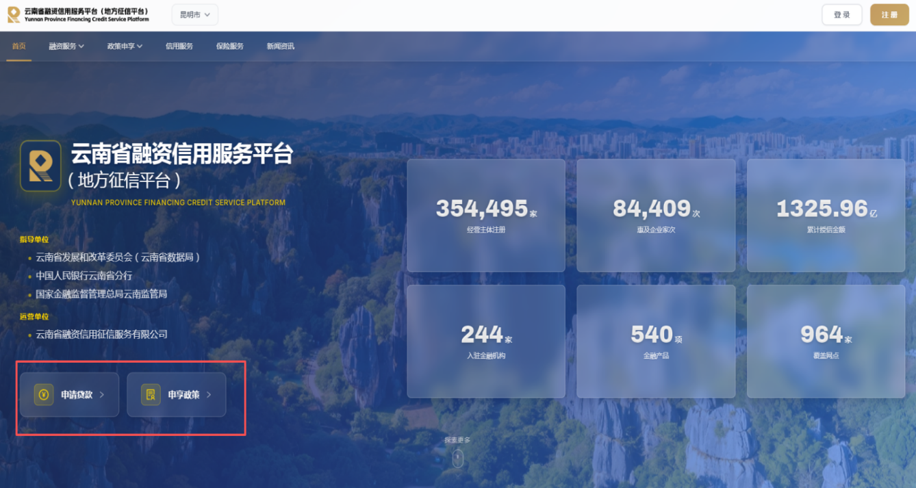
4.车企、经销商法律咨询
（1）在线法律服务获取：工作人员引导申请人到政务大厅一楼“云南公共法律服务平台”自助终端自助获取合同文书模板、智能法律文书、律所信息、以案释法等法律服务。
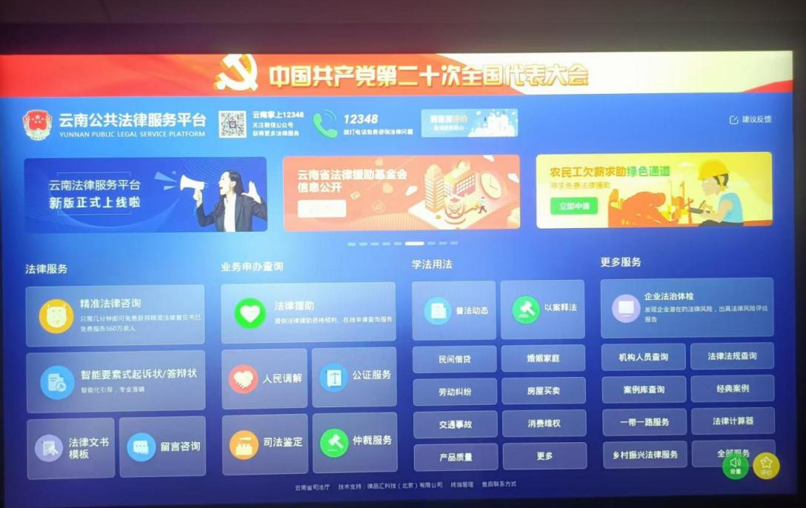
（2）电话咨询
①政务大厅三楼免费法律咨询窗口：65706821
②盘龙区公共法律服务中心：63176627

注意事项：
事项名称 | 事项办理选择 | 情形备注
企业信息变更“一件事” | 必办
汽车产业政策咨询 | 选办
车企贴息贷款信息咨询 | 选办
车企、经销商法律咨询 | 选办

四、申请材料
序号 | 材料标准名称 | 材料类型 | 材料形式 | 来源渠道 | 出具部门 | 纸质材料份数 | 材料必要性 | 涉及事项 | 非必要材料涉及情形 | 备 注
1 | 企业信息变更“一件事”申请材料

五、办理流程图
（一）汽车产业“一类事”办事流程
申请人
线下窗口申请
企业信息变更“一件事”
汽车产业政策咨询
车企、经销商法律咨询
办结
车企贴息贷款信息咨询

（二）由“高效办成一件事”服务窗口工作人员在办理完企业信息变更“一类事”事项后，填写《盘龙区政务服务中心企业信息变更“一类事”办理情况登记表》进行办理情况登记。

六、办理结果

（一）结果信息
序号 | 结果名称 | 结果类型 | 是否支持物流快递 | 备 注
1 | 与云南省2024年企业信息变更“一件事”结果物一致 | 其 | 是

（二）结果样本
1.企业信息变更“一件事”办理结果：
按照云南省2024年企业信息变更“一件事”办理结果样本。

- 收费信息

收费项目名称 | 收费标准 | 收费依据 | 网上支付
基本账户变更 | 以开户行要求为准 | / | 是

附件2
盘龙区政务服务中心汽车产业“一类事”办理情况登记表

必填信息 |  |  |  | 办理事项（办理的打“√”） |  |  |  | 联系电话 | 是否按时办结 | 受理人 | 备注
企业名称 | 统一社会信用代码 | 法人代表 | 经办人 | 企业信息变更“一件事” | 车企贴息贷款信息咨询 | 汽车产业政策咨询 | 车企、经销商法律咨询

